Unterrichtseinheit Fügen |  | 7 h
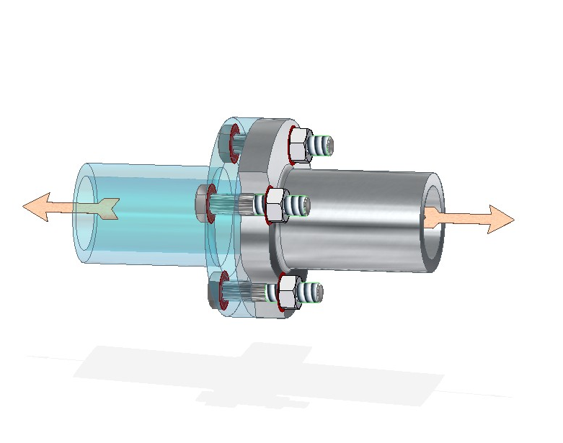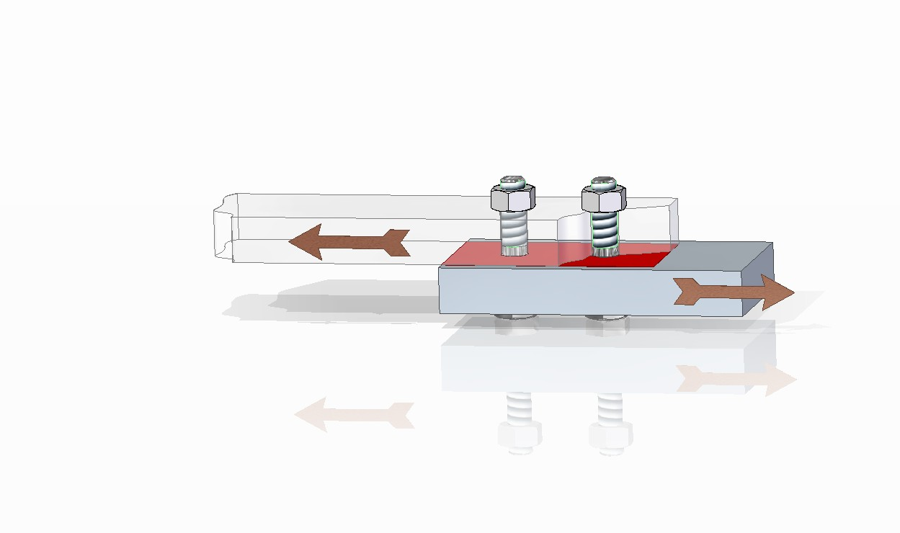
Bereich (Schwerpunkt) | ET MT IT HT GMT
Klassenstufe | 9. Klasse
Voraussetzungen | - Mechanische Spannung, R_{m} und R_{e} , bekannt aus TGT8.  - Kraftbegriff, aus der Anschauung und Physikunterricht.  - Hebelvorgänge an der Spielplatzwippe.
Ziele | - Wesen von „Fügen“ verstehen und erklären können.  - Unterscheiden der Fügeprinzipien, die Unterscheidungskriterien kennen und anwenden können.  - Auswahl von Schrauben bzgl. geforderter Tragkraft.
Schwierigkeitsgrad

Unsere TGT9-Klassen arbeiten im Schuljahr 13/14 an Projekten, bei denen sich jede Arbeitsgruppe ein eigenes Thema sucht und dieses in großer Freiheit bearbeitet. Um dennoch einen Teil der Notenfindung vergleichbar zu machen und gleichzeitig Wissen zu vermitteln, das bei diesen Projekten gebraucht werden kann, wurden in sieben Unterrichtsstunden Inhalte zum Themenbereich Fügen unterrichtet, geübt und abgeprüft.
Unsere beiden TGT9-Klassen bestehen aus 25 bzw. 27 Schülern und Schülerinnen.
Der Theorieunterricht in mechanischer Technik ist jeweils eine Stunde pro Woche.
Ziele der Unterrichtseinheit sind
- das Wesen des Fügens als Mittel zum Aufbau von Baugruppen aus Einzelteilen oder
Untergruppen zu erkennen.
- die Bedeutung der Werkstofffestigkeit von Fügemitteln zu erfassen.
- Schrauben nach vorgegebener Last auswählen zu können.
- den Einfluss von Fügeverfahren auf Recycling- und Reparaturfreundlichkeit zu erkennen.
1. Stunde: Lösbar – Unlösbar, Kleben als Stoffschluss
Schüler und Schülerinnen nach bekannten Möglichkeiten fragen, Gegenstände zu verbinden und in zwei Spalten, lösbare und unlösbare Fügeverbindungen – zunächst ohne Überschrift – eintragen,
Grenzfälle (z. B. Nageln) zwischen die Spalten. Durch Fragen nach gemeinsamen Merkmalen in den jeweiligen Spalten zu der Unterscheidung lösbar - unlösbar führen und das Unterscheidungskriterium - Lösbar mit / ohne Zerstörung – erarbeiten.
Anhand von Getränkekartons aus verklebten Schichtwerkstoffen aufzeigen, welche Schwierigkeiten beim Trennen der verschiedenen Werkstoffe auftreten. Auswirkung auf die Recyclingmöglichkeiten besprechen. USB-Lautsprecher (für z. B. Smartphones) mit Schnappverbindungen öffnen, wobei einige der Schnapphaken abbrechen. Auswirkung auf die Reparaturmöglichkeit aufzeigen.
(Schüler und Schülerinnen nannten daraufhin als Beispiel einen fest eingelöteten Akku und sprachen den Begriff „Geplante Obszoleszenz“ an! Es gibt einen Film zu diesem Thema.)
Exemplarisch für Stoffschluss: Kleben, da am nächsten an der Erfahrungswelt der Schüler und Schülerinnen. In Klasse 8 gab es das Projekt „Brücke aus DIN-A4-Blättern“ mit viel Klebstoff.
Als Einführung Szenen aus einem Lehrfilm zum Thema Adhäsion und Kohäsion.
2. Stunde: Voraussetzungen für eine gute Klebeverbindung
- Papierstreifen – jeweils zwei trocken und zwei nass – überlappen und von je zwei Schülern auseinander ziehen lassen. deutlich erhöhte Abzugskraft bei nassem Papier Adhäsion durch Klebstoff Wasser erhöht.
- nasse Papierstreifen überlappen und das Wasser mit Kältespray „aushärten“.
(Kältespray in der Apotheke erhältlich.)
Beim Versuch, die Streifen auseinander zu ziehen, reißt das Papier neben der Klebung.
Kohäsion des Klebstoffes Wasser durch Einfrieren.
Derselbe Versuch mit (Sonnenblumen-)ölgetränktem Papier zeigt deutlich schlechtere Festigkeit, da das Öl nicht fest genug wird. Zu geringe Kohäsion, durch falsche Klebstoffwahl, falsche Temperatur.
Der Versuch, das geölte Papier noch mit Wasser zu kleben misslingt, da es abperlt.
Zu geringe Adhäsion durch verschmutzte Klebeflächen.
3. Stunde: Kraft- und Formschluss beim Fügen
Versuch 1: zwei Schüler und Schülerinnen haken sich mit abgewinkelten Fingern ein und ziehen gegeneinander wie beim Fingerhakeln.
Versuch 2: Ein Schüler oder eine Schülerin legt die flache Handfläche auf die Handfläche eines Partners. Beim Ziehen gleiten die Flächen aneinander ab. Danach drückt dann eine dritte Person (aus Sicherheitsgründen die Lehrkraft!) die flachen Hände so zusammen, dass sie nicht auseinander gezogen werden können.
Skizzieren der beiden Versuche an der Tafel und Untersuchen bezüglich Lage der haltenden Flächen und der Art der haltenden Kräfte.
Bei Versuch 1 mit Druckkräften und Flächen quer zur Lastrichtung den Begriff „formschlüssig“ einführen.
Bei Versuch 2 mit Reibung und Flächen parallel zur Lastrichtung den Begriff „reib- und
kraftschlüssig“ einführen. Kraftwirkung der Reibung ansprechen (z. B. Bremsen).
Arbeitsblatt 1 Fügen ausgeben und gegebenenfalls als Hausaufgabe bearbeiten lassen. Bezeichnung der Fügeverbindungen vorgeben und gemeinsam eintragen.
4. Stunde: Kraft- und formschlüssige Schraubverbindungen
Arbeitsblatt 1 Fügen besprechen, die beiden Schraubverbindungen aussparen, aber besonders die Nietverbindung beachten, mit Unterscheidung in formschlüssiges Kaltnieten und kraftschlüssiges Warmnieten. Als Realteil wackelnde kaltgenietete Verbindung.
Arbeitsblatt 2 Fügen ausgeben und die abgebildeten Schraubverbindungen auf Lage der haltenden Flächen und Art der Haltekräfte untersuchen. Bestimmen des Fügeprinzips.
Problematisierung: Wie stark kann eine Schraube belastet werden?
verschiedene Werkstoffe: Festigkeitsklassen aus Tabellenbuch Metall.
unterschiedliche tragende Flächen: Spannungsquerschnitt ebenda.
An Schraubenbeispielen die Zugbelastung bis zu Verformung/Bruch berechnen.
Ausgabe der Tabelle Längskraft und Anzugsmoment und Vergleich mit den selbst berechneten Werten.
5. Stunde: Längskraft und Anzugsmoment bei Schrauben, Selbsthemmung durch Reibung
Problematisierung: Wie ist es möglich, dass durch geringe Handkraft eine gigantische Schraubenlängskraft entsteht?
Kurze Einführung zum Hebelgesetz anhand der bekannten Spielplatzwippe.
Goldene Regel der Mechanik, Konstanz von Kraft x Weg.
Einführung des Drehmoments, veranschaulicht durch Armdrücken, Oberarm als drehende Welle, Unterarm als Hebel.
Besprechung einiger Beispiele einfacher Maschinen mit Tabellenbuch Metall.
Erarbeiten der Formel F_{h} x l x 2π = M x 2π = F_{l} x P
und berechnen von Beispielen, ausgehend von Handkraft und Schraubenschlüssellänge über das Drehmoment.
Problematisierung: Warum stehen in der Tabelle soviel kleinere Werte für die Längskraft?
Energieverlust durch Reibung im Gewinde und an den Auflageflächen Kopf/Mutter.
Zum Vergleich: Drillbohrer mit sehr großer Steigung. Die Mutter „fällt“ entlang der Gewindestange nach unten, keine Selbsthemmung.
Bedeutung der Reibung für Befestigungsgewinde herausstellen.
Durch Vergleich der errechneten Längskraftwerte mit den Tabellenwerten die Größe der Reibungsverluste ermitteln. Als ungefähren Wert dann 85 % Verlust vorgeben.
6. Stunde: Übungen und Wiederholung
7. Stunde: Klassenarbeit

